**اطلاعات مهم سلامت**

**ثبت‌نام نزد پزشک**

**مهم است که نزد پزشک ثبت‌نام کنید. نباید صبر کنید تا احساس ناخوشی کنید و بعد نزد پزشک ثبت‌نام کنید.**

به عنوان یک پناهجو، می‌توانید از خدمات سلامت ملی رایگان (NHS، National Health Service) برخوردار شوید، درست مثل یک شهروند بریتانیایی.

ثبت‌نام نزد پزشک این امکان را برایتان فراهم می‌کند تا برای مراقبت‌های سلامت NHS رایگان نزد آنها بروید.

پزشکان جامعه با عنوان پزشکان عمومی شناخته می‌شوند (GP)، آنها تمام بیماری‌های رایج پزشکی را درمان می‌کنند و در صورت نیاز شما را به بیمارستان‌ها و سایر خدمات پزشکی می‌فرستند. این معمولاً اولین جایی است که در صورت بیماری تحت درمان قرار می‌گیرید.

برای ثبت نام نزد پزشک به مدارک هویتی، شماره NHS یا مدرک تأییدکننده آدرس نیاز ندارید.

**لطفاً مطمئن شوید که نزد یک پزشک ثبت‌نام کرده‌اید، تا در صورت ناخوشی، پزشک از قبل شما را در لیست خود داشته باشد. اگر برای ثبت نام نزد پزشک به کمک نیاز دارید، لطفاً با پرسنل اسکان محل اقامت خود صحبت کنید.**

**ابتلا به سرخک**

NHS در انگلیس نگران است که افراد بیشتری به بیماری سرخک مبتلا شوند.

لطفاً مطمئن شوید که علائم عفونت سرخک را می‌شناسید**.** سرخک عفونتی است که می تواند به راحتی بین افراد پخش شود و باعث بیماری جدی شود. سرخک با سرفه و عطسه پخش می‌شود.

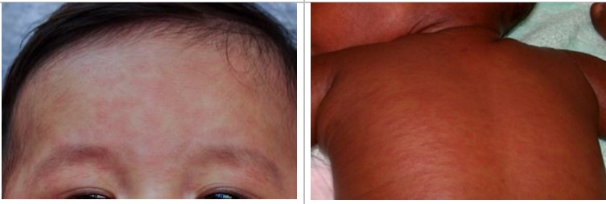سرخک می‌تواند باعث علائم زیر شود:

* احساس داغی
* آبریزش یا گرفتگی بینی
* عطسه
* سرفه
* 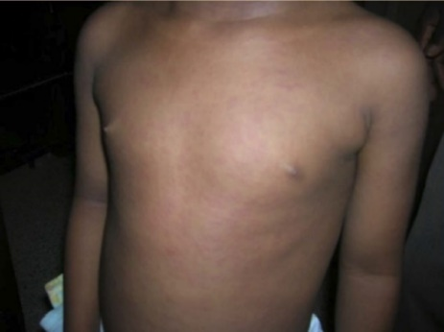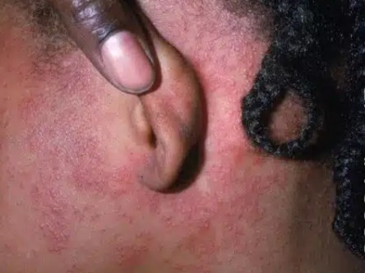چشم‌های قرمز، دردناک و همراه با آبریزش.

بثورات پوستی نیز ممکن است ظاهر شود که از صورت و پشت گوش‌ها شروع می‌شود و سپس در بدن پخش می‌شود.

بثورات قهوه‌ای یا قرمز به نظر می‌رسند و می‌توانند حالت برآمده داشته باشند.

سرخک می تواند شما را بسیار بیمار کند و ممکن است برای کمک به بهبودی به مراقبت‌های بیمارستانی نیاز داشته باشید.

**واکسن‌ها**

واکسن‌ها نوعی دارو هستند که وقتی حالمان خوب شد، مصرف می‌کنیم تا از بیمار شدنمان جلوگیری کند.

واکسن‌های زیادی برای بیماری‌های مختلف استفاده می‌شود.

در انگلستان ما واکسن MMR را می‌زنیم که از ابتلا به عفونت سرخک، اوریون و سرخجه پیشگیری می‌کند.

ویروس سرخک می‌تواند ما را بسیار بیمار کند، گاهی اوقات نیاز به مراقبت‌های بیمارستانی داریم. زدن واکسن MMR از ما در برابر بیماری محافظت می‌کند.

واکسن‌ها حاوی آب، بخش‌های ضعیف شده ویروس و موادی هستند که واکسن را مؤثرتر می‌کنند.

واکسن MMR حاوی جیوه نیست.

دو نوع مختلف واکسن MMR در بریتانیا وجود دارد. واکسن‌ها از مواد مختلفی ساخته می‌شوند. اینها به کارکرد واکسن کمک می‌کنند. برخی از واکسن‌ها با استفاده از ژلاتین گوشت خوک در مقادیر بسیار کم ساخته می‌شوند. واکسن Priorix MMR حاوی ژلاتین گوشت خوک نیست.

پس از تزریق واکسن، ممکن است احساس داغی و بدن درد داشته باشید. این احساسات ناشی از واکسن هستند و طبیعی هستند. آنها پس از یک روز یا بیشتر متوقف می‌شوند.

**دریافت واکسن MMR**

پزشکان NHS از شما می‌خواهند که واکسن MMR را بزنید، زیرا از بیمار شدن شما به دلیل سرخک جلوگیری می‌کند.

**واکسن MMR را هم پزشکان و هم پرستاران می‌توانند تزریق کنند، در چند هفته آینده تیمی از پزشکان و پرستاران به محل اقامت شما خواهند آمد تا واکسن‌ها را تزریق کنند.**

**پزشکان ممکن است از شما بخواهند که یک نمونه خون کوچک از انگشت یا یک نمونه از بزاق دهانتان را بدهید. این آزمایش برای اطمینان از سلامت کافی برای دریافت واکسن انجام می‌شود. این نمونه‌ها پس از آزمایش دور ریخته می‌شوند.**

**اگر می‌خواهید واکسن MMR را برای جلوگیری از بیمار شدن خود بزنید، لطفاً به پرسنل اسکان** **اطلاع دهید.**

**اگر سؤالی دارید، لطفا به کارکنان اسکان اطلاع دهید.**

با احترام،

دکتر Robyn Dewis (مدیر بهداشت عمومی Derby City)

Eleanor Houlston (مدیر بهداشت عمومی Derbyshire)